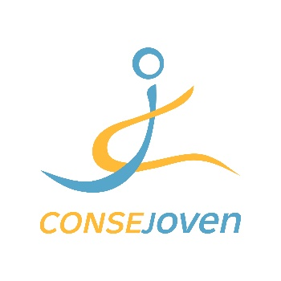
BANCO DE RECURSOS

MODELO DE SOLICITUD DEL USO TEMPORAL DE RECURSOS

D/DÑª ___________________________________ con DNI ___________________
En calidad de ______________________________________________________ de la Entidad __________________________________ con número de registro _______________________ de Ciudad Real, con CIF ________________________
telf. de contacto _____________________ E-mail __________________________

SOLICITO:
RECURSOS | N⁰  INVENTARIO | INICIO  CESIÓN | FINALIZACIÓN  CESIÓN | DENOMINACIÓN  ACTIVIDAD A  REALIZAR

Mediante esta solicitud, asumo las siguientes obligaciones:
- Comunicar al Consejoven cualquier anomalía o desperfecto, absteniéndose, en todo caso, de llevar a cabo alguna labor conducente a su reparación.
- Cuidar con diligencia el material cedido, manteniéndolo en perfecto estado. En caso de desperfecto, extravío u otros, la entidad se hace responsable de su reparación o reemplazo.
- El material no podrá ser destinado a otro uso que el específico de la Ficha de Solicitud.
- Devolver los bienes objeto de utilización en el mismo estado en que fueron recibidos, en el plazo de 1 día hábil desde la finalización de la cesión:

Y para que así conste firmo la presente en Ciudad Real A ______________________
de____________________________ de 20______________

Fdo._____________________________________________
Esta solicitud debe ser remitida al correo electrónico info@consejoven.org
Para cualquier consulta pueden dirigirse al teléfono 926-251741. Ext 734

Consejo Local de la Juventud www.consejoven.org
C/Barcelona s/n-Telf.: 926-251741 info@consejoven.org

